**КИЇВСЬКИЙ НАЦІОНАЛЬНИЙ УНІВЕРСИТЕТ**

**ІМЕНІ ТАРАСА ШЕВЧЕНКА**

**ФАКУЛЬТЕТ ІНФОРМАЦІЙНИХ ТЕХНОЛОГІЙ**

**КАФЕДРА ІНТЕЛЕКТУАЛЬНИХ ТЕХНОЛОГІЙ**

**Лабораторна робота №**3

з дисципліни «Інтелектуальний аналіз та візуалізація даних»

тема «КОРЕЛЯЦІЙНО-РЕГРЕСІЙНИЙ АНАЛІЗ ДАНИХ»

**Варіант №8**

Виконала студентка

групи КН-21

Іванова А.О.

Перевірив(-ла):

МІнаєва Ю.І.

**Київ – 2025**

**Мета роботи:** Кореляційних аналіз даних. Регресійний аналіз даних. Мова Python (R).

# Імпорт бібліотек

import numpy as np

import pandas as pd

import matplotlib.pyplot as plt

import seaborn as sns

import scipy.stats as stats

from sklearn.datasets import load_wine

from sklearn.linear_model import LinearRegression

from sklearn.model_selection import train_test_split

from sklearn.metrics import r2_score, mean_squared_error

from google.colab import files

wine = load_wine()

df_wine = pd.DataFrame(data=wine.data, columns=wine.feature_names)

df_wine['target'] = wine.target

df_wine.head()

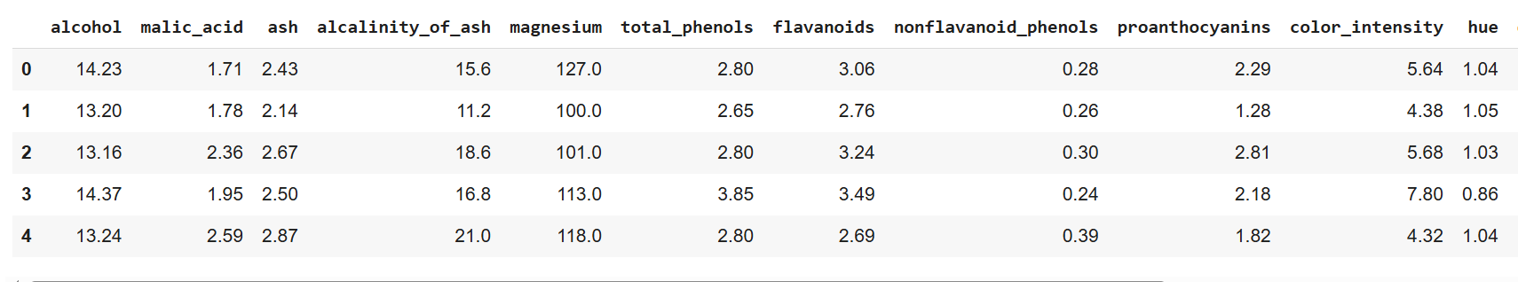

# Вибір ознаки

feature = 'alcohol'

# Тест Шапіро-Уілка

stat, p_value = stats.shapiro(df_wine[feature])

print(f"Шапіро-Уілк тест для '{feature}':")

print(f"Статистика: {stat:.4f}")

print(f"p-значення: {p_value:.4f}")

# Інтерпретація

alpha = 0.05

if p_value > alpha:

print("Дані мають нормальний розподіл")

else:

print("Дані не мають нормального розподілу")

Шапіро-Уілк тест для 'alcohol':

Статистика: 0.9818

p-значення: 0.0200

Дані не мають нормального розподілу

# Вибір ознаки

feature = 'malic_acid'

# Тест Шапіро-Уілка

stat, p_value = stats.shapiro(df_wine[feature])

print(f"Шапіро-Уілк тест для '{feature}':")

print(f"Статистика: {stat:.4f}")

print(f"p-значення: {p_value:.2e}")

# Інтерпретація

alpha = 0.05

if p_value > alpha:

print("Дані мають нормальний розподіл")

else:

print("Дані не мають нормального розподілу")

Шапіро-Уілк тест для 'malic_acid':

Статистика: 0.8888

p-значення: 2.95e-10

Дані не мають нормального розподілу

# Univariate Analysis of Variance (ANOVA) для однієї ознаки по класам

categorical_variable = 'target'

continuous_variable = 'alcohol'

groups = [df_wine[df_wine[categorical_variable] == category][continuous_variable]

for category in df_wine[categorical_variable].unique()]

f_statistic, p_value = stats.f_oneway(*groups)

alpha = 0.05

if p_value < alpha:

print("Є суттеві відмінності")

else:

print("Відсутні суттеві відмінності між групами")

Є суттеві відмінності

# Кореляційна матриця

plt.figure(figsize=(12, 8))

sns.heatmap(df_wine.corr(), cmap="coolwarm", annot=False, linewidths=0.5)

plt.title("Кореляційна матриця для Wine dataset")

plt.show()

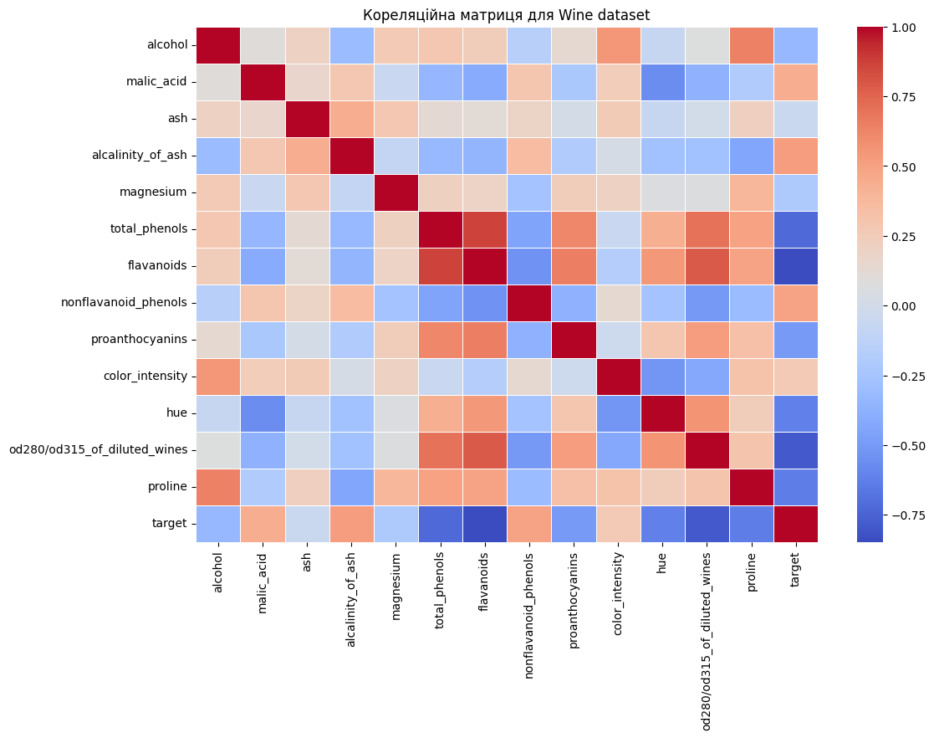

# Кореляція Спірмана для перших двох ознак

feature_x = df_wine.columns[0] # alcohol

feature_y = df_wine.columns[1] # malic_acid

spearman_corr, _ = stats.spearmanr(df_wine[feature_x], df_wine[feature_y])

print(f"Кореляція Спірмана ({feature_x} vs {feature_y}): {spearman_corr:.4f}")

Кореляція Спірмана (alcohol vs malic_acid): 0.1404

# Лінійна регресія alcohol → malic_acid

X = df_wine[feature_x].values.reshape(-1, 1)

y = df_wine[feature_y].values

X_train, X_test, y_train, y_test = train_test_split(X, y, test_size=0.2, random_state=42)

model = LinearRegression()

model.fit(X_train, y_train)

y_pred = model.predict(X_test)

r2 = r2_score(y_test, y_pred)

mse = mean_squared_error(y_test, y_pred)

F_stat, p_val = stats.f_oneway(y_test, y_pred)

print("*Оцінка моделі:")

print(f"Коєфіцієнт детермінації - R²: {r2:.4f}")

print(f"Середньокрадратична похибка - MSE: {mse:.4f}")

print(f"F-критерій Фішера: {F_stat:.4f}, p-значення: {p_val:.4f}")

* Оцінка моделі:

Коєфіцієнт детермінації - R²: -0.0046

Середньокрадратична похибка - MSE: 0.9883

- F-критерій Фішера: 1.3078, p-значення: 0.2567

# Візуалізація регресії

plt.figure(figsize=(8, 6))

plt.scatter(X_test, y_test, color='green', label='Фактичні значення')

plt.scatter(X_test, y_pred, color='red', marker='s', label='Прогнозовані значення')

x_line = np.linspace(min(X_test), max(X_test), 100).reshape(-1, 1)

y_line = model.predict(x_line)

plt.plot(x_line, y_line, color='black', label='Лінія регресії')

for i in range(len(y_test)):

plt.plot([X_test[i], X_test[i]], [y_test[i], y_pred[i]], color='gray', linestyle='dotted')

plt.xlabel(feature_x)

plt.ylabel(feature_y)

plt.title(f"Регресія: {feature_y} залежно від {feature_x}")

plt.legend()

plt.grid(True)

plt.show()

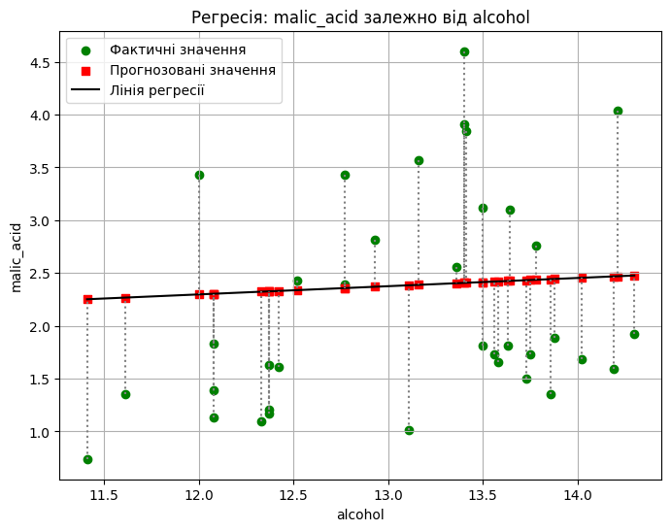

# Завантаження датасету Healthcare Diabetse

uploaded = files.upload()

df_healthcare = pd.read_csv("Healthcare-Diabetes.csv")

df_healthcare.head()

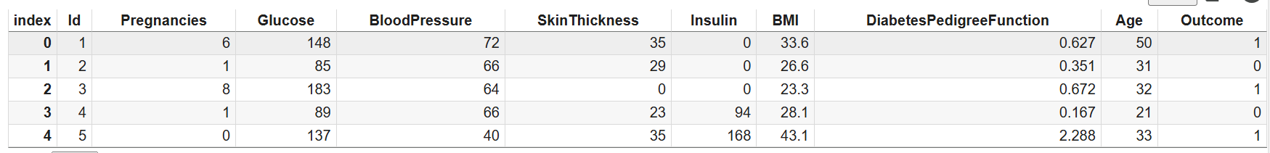

# Вибір ознаки

feature = 'Glucose'

# Тест Шапіро-Уілка

stat, p_value = stats.shapiro(df_healthcare[feature])

print(f"Шапіро-Уілк тест для '{feature}':")

print(f"Статистика: {stat:.4f}")

print(f"p-значення: {p_value:.2e}")

# Інтерпретація

alpha = 0.05

if p_value > alpha:

print("Дані мають нормальний розподіл (не відхиляємо H₀)")

else:

print("Дані не мають нормального розподілу (відхиляємо H₀)")

Шапіро-Уілк тест для 'Glucose':

Статистика: 0.9702

p-значення: 1.54e-23

Дані не мають нормального розподілу (відхиляємо H₀)

# Вибір ознаки

feature = 'DiabetesPedigreeFunction'

# Тест Шапіро-Уілка

stat, p_value = stats.shapiro(df_healthcare[feature])

print(f"Шапіро-Уілк тест для '{feature}':")

print(f"Статистика: {stat:.4f}")

print(f"p-значення: {p_value:.4f}")

# Інтерпретація

alpha = 0.05

if p_value > alpha:

print("Дані мають нормальний розподіл")

else:

print("Дані не мають нормального розподілу")

Шапіро-Уілк тест для 'DiabetesPedigreeFunction':

Статистика: 0.8446

p-значення: 0.0000

Дані не мають нормального розподілу

# Univariate Analysis of Variance (ANOVA) для однієї ознаки по класам

categorical_variable = 'Outcome'

continuous_variable = 'Glucose'

groups = [df_healthcare[df_healthcare[categorical_variable] == category][continuous_variable]

for category in df_healthcare[categorical_variable].unique()]

f_statistic, p_value = stats.f_oneway(*groups)

alpha = 0.05

if p_value < alpha:

print("Є суттеві відмінності")

else:

print("Відсутні суттеві відмінності між групами")

Є суттеві відмінності

# Кореляційна матриця

plt.figure(figsize=(12, 8))

sns.heatmap(df_healthcare.corr(), cmap="coolwarm", annot=False, linewidths=0.5)

plt.title("Кореляційна матриця для Healthcare Diabetse dataset")

plt.show()

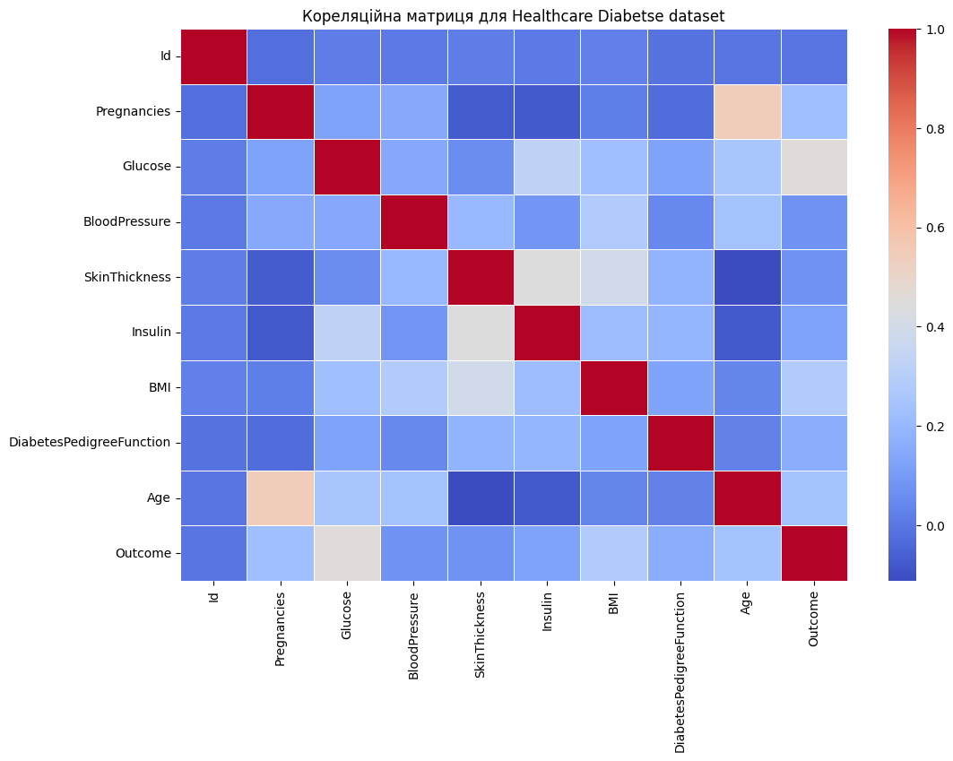

# Кореляція Спірмана для перших двох ознак

feature_x = df_healthcare.columns[2] # Glucose

feature_y = df_healthcare.columns[7] # DiabetesPedigreeFunction

spearman_corr, _ = stats.spearmanr(df_healthcare[feature_x], df_healthcare[feature_y])

print(f"Кореляція Спірмана ({feature_x} vs {feature_y}): {spearman_corr:.4f}")

Кореляція Спірмана (Glucose vs DiabetesPedigreeFunction): 0.0773

# Лінійна регресія Glucose → DiabetesPedigreeFunction

X = df_healthcare[feature_x].values.reshape(-1, 1)

y = df_healthcare[feature_y].values

X_train, X_test, y_train, y_test = train_test_split(X, y, test_size=0.2, random_state=42)

model = LinearRegression()

model.fit(X_train, y_train)

y_pred = model.predict(X_test)

r2 = r2_score(y_test, y_pred)

mse = mean_squared_error(y_test, y_pred)

F_stat, p_val = stats.f_oneway(y_test, y_pred)

print("*Оцінка моделі:")

print(f"Коєфіцієнт детермінації - R²: {r2:.4f}")

print(f"Середньокрадратична похибка - MSE: {mse:.4f}")

print(f"F-критерій Фішера: {F_stat:.4f}, p-значення: {p_val:.4f}")

*Оцінка моделі:

Коєфіцієнт детермінації - R²: 0.0117

Середньокрадратична похибка - MSE: 0.0964

F-критерій Фішера: 0.8876, p-значення: 0.3463

# Візуалізація регресії

plt.figure(figsize=(8, 6))

plt.scatter(X_test, y_test, color='green', label='Фактичні значення')

plt.scatter(X_test, y_pred, color='red', marker='s', label='Прогнозовані значення')

x_line = np.linspace(min(X_test), max(X_test), 100).reshape(-1, 1)

y_line = model.predict(x_line)

plt.plot(x_line, y_line, color='black', label='Лінія регресії')

for i in range(len(y_test)):

plt.plot([X_test[i], X_test[i]], [y_test[i], y_pred[i]], color='gray', linestyle='dotted')

plt.xlabel(feature_x)

plt.ylabel(feature_y)

plt.title(f"Регресія: {feature_y} залежно від {feature_x}")

plt.legend()

plt.grid(True)

plt.show()

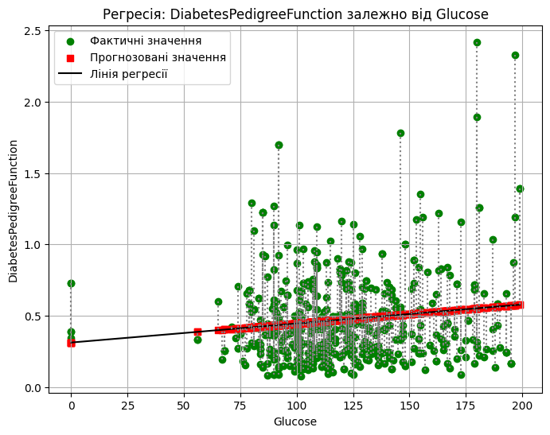

**Висновок:** лабораторній роботі було виконано кореляційний та регресійний аналіз.